Warszawa, 03.03.2017
Informacja prasowa
Lovege – nowe, pyszne, kremowe pasztety wegańskie od Sante

Firma Sante zmodyfikowała recepturę pasztetów Lovege – teraz to produkty w 100% bez sztucznych dodatków. Pasztety Lovege Sante mają certyfikat Viva Vege, są w 100% roślinne. Naturalnie nie zawierają glutenu. Dostarczają błonnika, kwasu foliowego, manganu, potasu, fosforu, żelaza. Pasztety Lovege to jedyne produkty na rynku stworzone wedle zasad Kuchni 5 Przemian i na bazie Wody Ożywionej. Do wyboru są pasztety Lovege w 6 smakach: z żurawiną, z soczewicą, z ciecierzycą, z pieczarkami, z fasolą i pestkami dyni, z cebulą.

Pasztety Lovege Sante – 100% bez sztucznych dodatków
Pasztety Lovege Sante to produkty w 100% bez sztucznych dodatków. Nie zawierają substancji konserwujących, barwników, glutaminianów, emulgatorów i spulchniaczy, sztucznych aromatów i barwników. Wyjątkowy smak zawdzięczają najwyższej jakości składnikom w 100% pochodzenia naturalnego, unikalnej recepturze wzbogaconej o kurkumę i Wodzie Ożywionej, którą wykorzystano do ich produkcji. Przyprawiono je Solą morską jodowaną Sante, która nie zawiera sztucznych antyzbrylaczy. Wszystkie pasztety Lovege są naturalnie bezglutenowe.
Certyfikat Vege – pasztety Sante dla wegetarian i wegan
Pasztety Lovege Sante uzyskały prestiżowy „Certyfikat Vege dla wegetarian i wegan” potwierdzający, że to produkty w 100% pochodzenia roślinnego. Certyfikat Vege mogą uzyskać tylko takie produkty, które nie mają w składzie żadnych surowców pochodzenia zwierzęcego, ani też organizmów modyfikowanych genetycznie. Składniki roślinne muszą pochodzić z upraw, w których nie stosowano stymulatorów wzrostu. Certyfikat potwierdza także, że produkty są wolne od zanieczyszczeń pośrednich, czyli że podczas produkcji nie miał styczności z produktami niewegańskimi. Pasztety Lovege Sante spełniają wszystkie te rygorystyczne wymagania.
Pasztety Lovege – źródło błonnika, kwasu foliowego i minerałów
Pasztety Lovege Sante są źródłem błonnika, który reguluje pracę układu trawiennego. Pasztety: z żurawiną, z ciecierzycą, z pieczarkami mają wysoką zawartość kwasu foliowego i są źródłem manganu. Pasztety: z soczewicą, z cebulą dostarczają kwasu foliowego. Pasztet z fasolą i pestkami dyni to także źródło kwasu foliowego, a ponadto składników mineralnych: potasu, fosforu, żelaza i manganu.
Pasztety Lovege Sante – receptura według Kuchni 5 Przemian
Pasztety Hummusy Sante są produkowane z uwzględnieniem zasad Kuchni 5 Przemian, wywodzącej się z tradycyjnej medycyny chińskiej. Zgodnie z tą filozofią zdrowego gotowania cykl przemian natury powinien znaleźć odzwierciedlenie w sposobie tworzenia potraw. Dania stworzone według Kuchni 5 Przemian są smaczniejsze, lepiej przyswajalne i mają wyższą bioenergię.
Woda Ożywiona w Pasztetach Lovege Sante
Pasztety roślinne Lovege są produkowane na bazie Wody Ożywionej, mającej optymalną strukturę i wysokie parametry bioenergetyczne. Woda Ożywiona znacznie lepiej nawadnia biomolekuły organizmu i naturalnie stymuluje procesy samoregeneracji. Woda Ożywiona to woda wysokowibracyjna – energię emituje w postaci korzystnych częstotliwości. Potrawy przygotowane z użyciem Wody Ożywionej mają lepszy smak i dłużej zachowują świeżość.
Pasztety Lovege Sante – pyszne danie nie tylko dla wegetarian i wegan
Pasztety roślinne Lovege z certyfikatem ViVa Vege są idealne dla wegetarian i wegan, którzy z uwagi na ograniczenia w diecie muszą szczególnie dbać o dobrze zbilansowane menu. Docenią je także osoby jedzące mięso, ponieważ mają wyborny smak i wysokie walory odżywcze. Pasztety Lovege idealnie smakują ze zwykłym pieczywem lub chrupkim pieczywem Sante – to znakomity element zdrowej diety.
Sante Lovege – pyszne, kremowe pasztety wegańskie stworzone wg nowej receptury z myślą o osobach, które cenią sobie nietuzinkowe warzywne smaki oraz świadomie wybierają najwyższą jakość.

Pasztety Lovege Sante uzyskały prestiżowy „Certyfikat Vege dla wegetarian i wegan”
Pasztet z soczewicą
Pasztet z pieczarkami
Pasztet z ciecierzycą
Pasztet z żurawiną
Pasztet z cebulą
Pasztet z fasolą i pestkami dyni
Waga: 180g, Cena: 4,59 zł/szt.

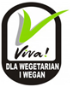

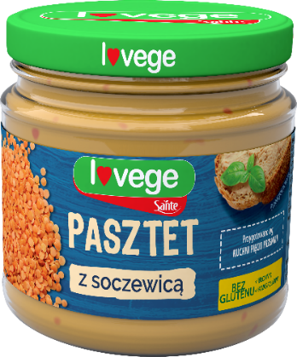
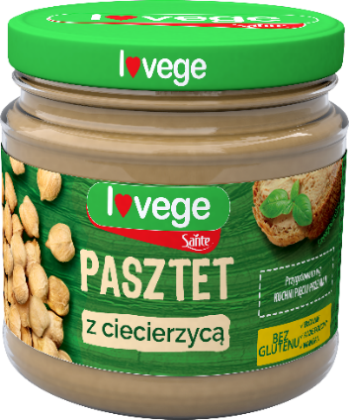
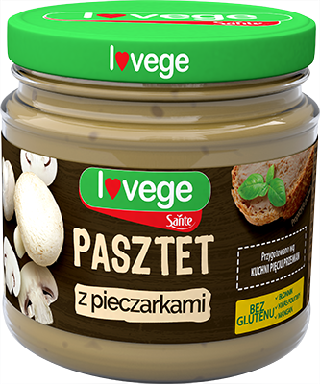

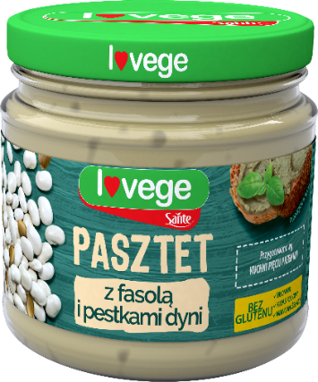
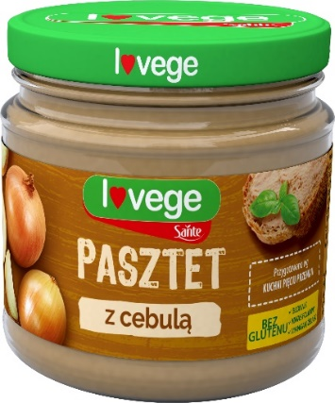
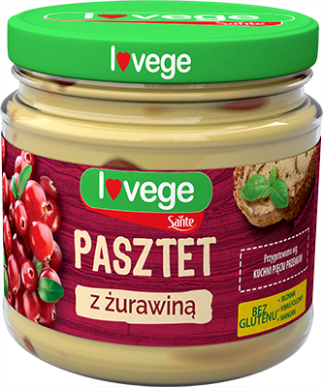

Firma rodzinna Sante została założona w 1992 r. przez Andrzeja Kowalskiego i jego braci – Wojciecha i Marka Kowalskich. Sante znaczy zdrowie – misją firmy Sante jest dostarczanie żywności najwyższej jakości oraz propagowanie wiedzy o prawidłowym odżywianiu i zdrowym stylu życia. Sante jest liderem na rynku produktów śniadaniowych w Polsce. Bogata oferta obejmuje m.in. płatki śniadaniowe, ciasteczka zbożowe, otręby, batony i produkty sojowe, kasze oraz cukier. Unikatowe produkty to Otręby owsiane „Premium” wysokobłonnikowe, Masło orzechowe, Sól morska o obniżonej zawartości sodu, a także seria „Skarby Ziemi”, w skład której wchodzą produkty zaliczane do superżywności (np. Amarantus, Quinoa, Jagody goji, Ostropest plamisty i inne) oraz marka GO ON! (m.in. Masło orzechowe 100% orzeszków i batony proteinowe dla aktywnych). W 2016 r. firma Sante otrzymała prestiżowe wyróżnienie „Super Marka 2016 – Jakość, Zaufanie, Renoma” w kategorii: Zdrowa żywność.

